КИВМИ

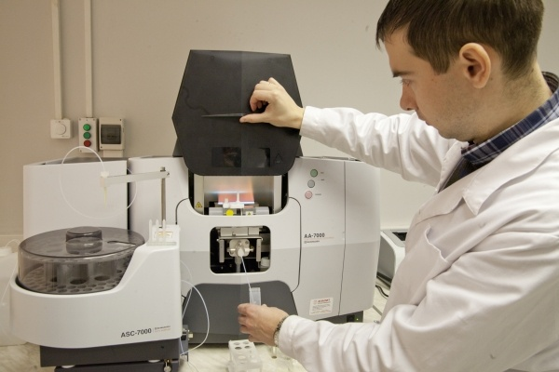
решаемые на вопросы
- что собой представляют сгоревшие предмет или вещество, обнаруженные на МП и изъятые у обвиняемого
- каковы физико-химические свойства
- содержат ли они продукты горения, примеси легковоспламеняющихся и горючих жидкостей, каких именно
- какое вещество находилось в емкости, обнаруженной на месте происшествия
- однородно ли оно с веществом, изъятым у подозреваемого и др.

